01-04 Alrededor de tu mesa (E) (F. Palazón)

E C#m A B7 E
Alrededor de tu mesa venimos a recordar,
E C#m A B7 E
Alrededor de tu mesa venimos a recordar,
F#m B7 E C#m A F#m B7
que tu palabra es camino, tu cuerpo fraternidad,
F#m B7 E C#m F#m B7 E
que tu palabra es camino, tu cuerpo fraternidad,

E B7 E C#m
Hemos venido a tu mesa
E A B7 A E
a renovar el misterio de tu amor
A B7 E
con nuestras manos manchadas,
F#m B7 A B7
arrepentidos buscamos tu perdón.

E B7 E C#m
Juntos y, a veces, sin vernos
E A B7 A E
celebramos tu presencia sin sentir
A B7 E
que se interrumpe el camino
F#m B7 A B7
si no vamos como hermanos hacia ti.

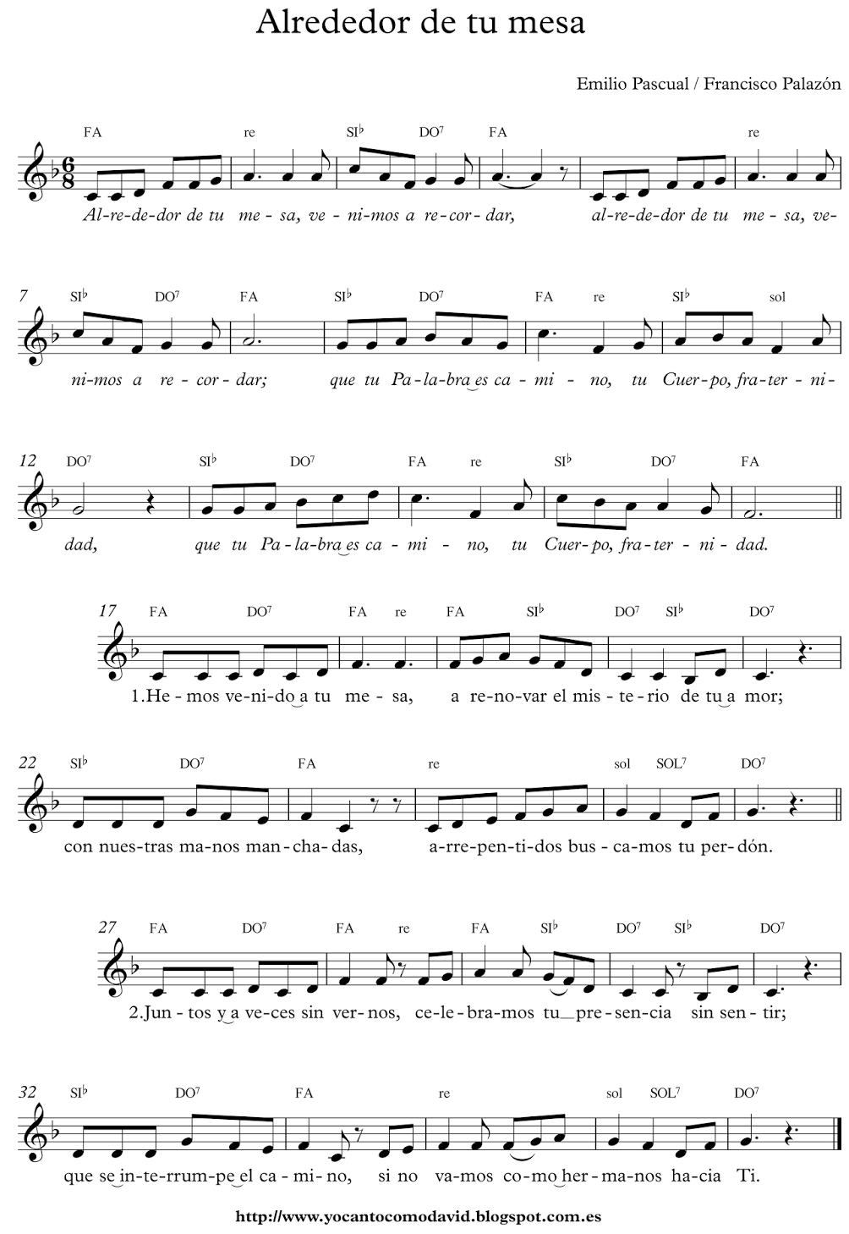

NOTE: We sing it in E not in F

02-04 Heer, ontferm U (G. Philippeth)(Gm)
Gm Dm Gm
Heer, ontferm U. (2x)

Gm Cm
Cristus, ontferm U.. (2x)

Gm Dm Gm
Heer, ontferm U.. (2x)

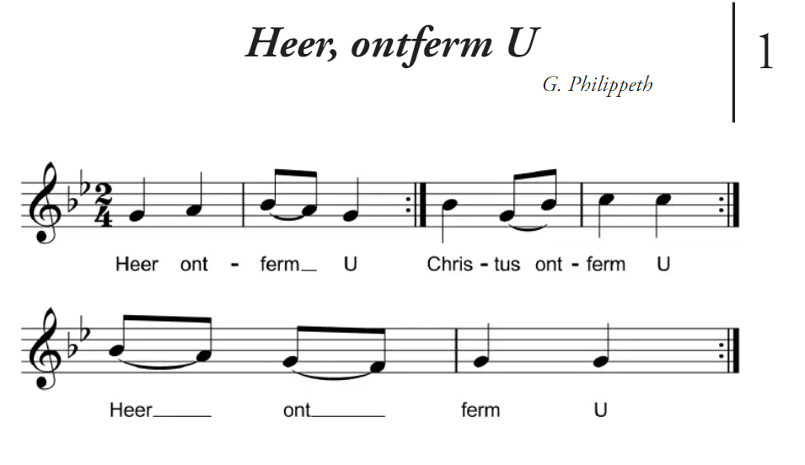

03-02-Gloria (D) – Francisco Palazón (D – Em - A7)
D F#m
Gloria a Dios en el Cielo,
Em A
y en la tierra paz a los
D
hom-bres que
Em A D
A - ma el Señor.

D G D
1] Por tu inmensa gloria te alaba-mos,
Em A D
te bendecimos, te adora-mos,
F#m
te glorificamos,
D-E6 E A
te da-mos gra-cias.

D
2] Señor Dios, Rey celestial,
G D
Dios Padre todo podero-so.
Em A D
Señor, Hijo único, Jesucris-to.
F#m
Señor Dios, Cordero de Dios,
D E6 E A
Hi-jo del Pa-dre.
---------------------------------------------------------------------
D
3] Tú que quitas el pecado del mundo,
G D
ten piedad de noso-tros;
Em
tú que quitas el pecado del mundo,
A D
atiende nuestra súplica;
F#m
tú que estás sentado a la derecha del Padre,
D E6 E A
ten piedad de noso-tros.

D
4] Porque sólo tú eres Santo,
G D
sólo tú Señor,
Em A D
sólo tú Altísimo, Jesucris-to,
F#m
con el Espíritu Santo
D E6 E A
en la gloria de Dios Pa-dre.
G A D
A - a - a -mén.
04-04-Aleluya Gregoriano (G)

G Am G Em-D G D G
Aleluya, Aleluya, Aleluya. x2

G C D
Heer Jezus ontsluit voor ons de Schriften:
Am D G
doe ons hart branden terwijl Gij tot ons spreekt.

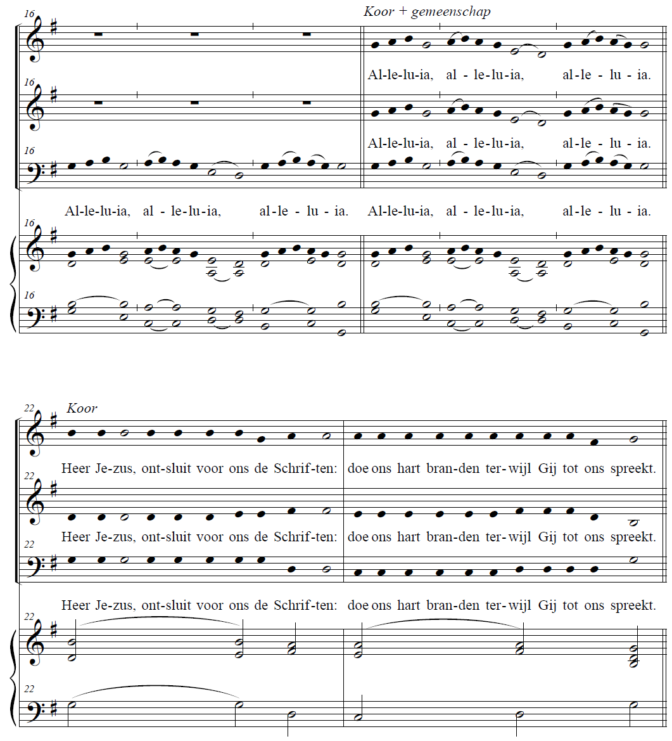
G C D Am D G
G Am G Em D G D G

06-02-SANTO – Alfonso Luna

Am Dm G C
Santo, Santo,
Am Dm E Am
Santo es el Señor Dios del Universo
Am Dm G C
Llenos están el cielo y la tierra
Am Dm E Am
de tu gloria, hosanna.

A7 Dm G C F Dm E Am
Hosanna, Hosanna, Hosanna en el cielo (bis)

Am Dm G C
Bendito el que viene en nombre del Señor,
Am Dm E Am
hosanna en el cielo, hosanna.

------------------------------------------
Aclamación
------------------------------------------
Em Bm Em
Este es el sacramento de nuestra fe.
Em Bm Em
Anunciamos tu muerte,
G G D Em
Proclamamos tu resurrección,
G D Em
Ven señor Jesús.

-----------------------------------------
Doxología
-----------------------------------------
Em Bm - Em
Por Cristo, con el y en el,
G
a ti Dios padre omnipotente,
Em Bm
en la unidad del espiritu santo,
F#m
todo honor y toda gloria
G Bm Em
por los siglos de los siglos.
D Em
Amen

12-02-Amen (D)
D Bm A A7 D
Amen, Amen, Amen, Amen, Amen

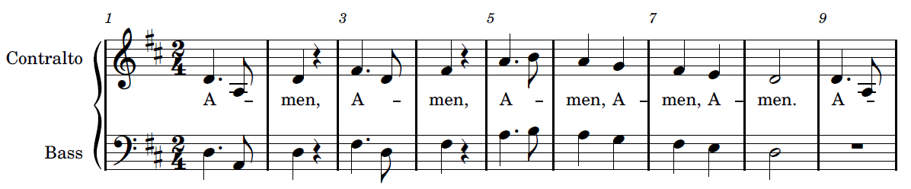
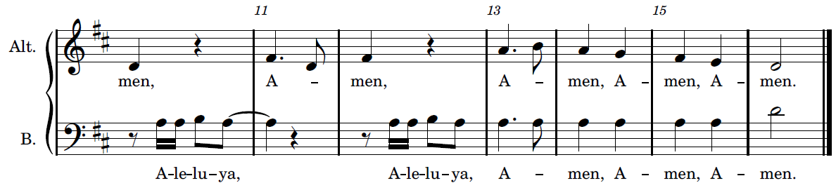
07-01-PADRE NUESTRO (sound of silence)

Am G
Padre nuestro tú que estás
Am
en los que aman la verdad.
F C
Haz que el Reino que por ti se dio,
F C
llegue pronto a nuestro corazón.
F C - Em
Y el amor que tu Hijo nos dejó,
Am G Am
el amor, habite ya en nosotros.

Am G
En el pan de la unidad,
Am
Cristo danos tú la paz.
F C
Y olvídate de nuestro mal,
F C
si olvidamos el de los demás.
F C - Em
No permitas que caigamos en tentación
Am G Am
¡Oh! Señor, y ten piedad del mundo.

Paz: Heet erste Word zal vreede zijn
D A D
Het eerste woord zal vrede zijn
G A D
waar jij ook binnengaat.
G D A D
Sjaloom voor jou, sjaloom voor mij:
G A D
Maak van dit woord een daad!

D G Em A
Vertel aan wie maar horen wil
G A D
het Rijk van Vrede komt!
Em D Bm D
Het is nabij, zwijg niet meer stil,
D(Bm) A D
bazuin, bazuin het rond.

D G Em A
En als jou groet geen goed ontmoet,
G A D
je woord geen weerklank vindt,
Em D Bm D
schud dan het stof af van je voet,
D(Bm) A D
’t verwaait wel op de wind.

09-03 Lam Gods (Em) (Theresiamis)

Em Am D D7 G C
Lamb God, dat weg neemt de zonden der wereld
D Bm Em
Ontferm U over ons.

Em Am D D7 G C
Lamb God, dat weg neemt de zonden der wereld
D Bm Em
Geef ons de vrede.

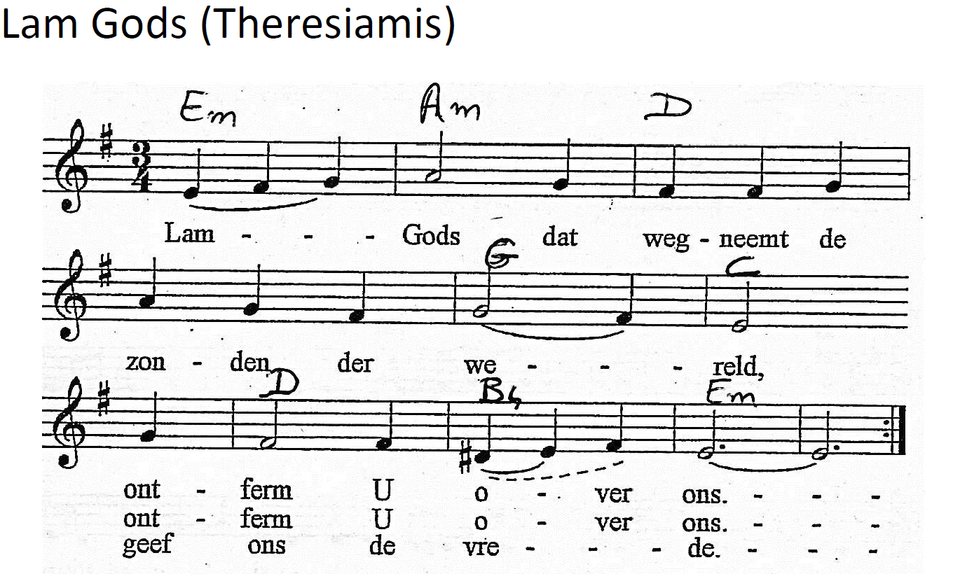

08-05 Hazme un instrumento de tu Paz (C) (S. Temple)

C Csus2 C
Hazme un instrumento de tu paz,
G7
Donde haya odio lleve yo tu amor,
Dm A7 Dm-A7
Donde haya injuria tu perdón señor,
F G C
Donde haya pena, tu gozo Señor.

R----------------------------------------------
F C
Maestro ayúdame a nunca buscar,
G7 C C7
Querer ser consolado como consolar,
F G C
Ser entendido como entender,
Dm D G-G7-G
Ser amado como yo amar.

V2---------------------------------------------
C Csus2 C
Hazme un instrumento de tu paz,
G7
Que lleve tu esperanza por doquier,
Dm A7 Dm-A7
Donde haya oscuridad lleve tu luz,
F G C
Donde haya pena tu gozo Señor.

V3---------------------------------------------
C Csus2 C
Hazme un instrumento de tu paz,
G7
Es perdonando que nos das perdón,
Dm A7 Dm-A7
Es dando a todos que tu nos das,
F G C
Muriendo es que volvemos a nacer.

09-02 Cordero de Dios (F) (T. Aragues)

F Bb F
Cordero de Dios, que quitas el pecado del mundo,
Bb C7sus C
Ten piedad de noso - - -tros.

F Bb F
Cordero de Dios, que quitas el pecado del mundo,
F Bb C C7sus F
Da-----nos la paz.

------------------------------------------------

English:
F Bb F
Lamb of God, who takes away the sins of the world,
Bb C7sus - C
Have mercy on us.

F Bb F
Lamb of god, who takes away the sins of the world,
F Bb C-C7sus-F
Grant us pea------ce.

------------------------------------------------

Dutch:
F Bb F
Lamb God, dat weg neemt de zonden der wereld
Bb C7sus - C
Ontferm U over ons.

F Bb F
Lamb God, dat weg neemt de zonden der wereld
F Bb C-C7sus-F
Geef ons de vre - de

10-27 Breng ons samen (G) (Sela)

V1-------------------------------------
G C/G G
U roept ons samen als kerk van de Heer,
Em Dsus4 D
verbonden met U en elkaar.
G C/G G
Wij brengen U lof, geven U alle eer:
Em Dsus4 D
eendrachtig, veelstemmig en dankbaar.
C D/C Bm7 Em
Jezus is Gastheer en nodigt ons uit:
C D/C G/B Dsus4 D
waar Jezus woont voelt de liefde zich thuis!

V2-------------------------------------
G C/G G
Jaag naar de liefde, de vrucht van de Geest
Em Dsus4 D
die alles gelooft en verdraagt.
G C/G G
Streef naar de gaven die God aan ons geeft:
Em Dsus4 D
veelkleurig, verschillend en dienstbaar.
C D/C Bm7 Em
Eenheid en waarheid ontmoeten elkaar:
C D/C G/B Dsus4 D
liefde brengt samen, verbindt en aanvaardt.

R1-------------------------------------
G C/G D/G G
Breng ons samen, één in uw naam.
Em G/D D
Ieder is welkom hier binnen te gaan.
G C/G D/F# Em
Samen, één door de Geest;
C C/D G
verbonden in liefde, die U aan ons geeft.

V3-------------------------------------
G C/G G
U roept ons samen voor Woord en gebed,
Em Dsus4 D
als deel van uw kerk wereldwijd.
G C/G G
Wij bidden om vrede, verzoening en recht;
Em Dsus4 D
gebruiken met vreugde de maaltijd.
C D/C Bm7 Em
Wij breken het brood en verstaan het geheim,
C D/C G/B Dsus4 D
om samen uw kerk en van Christus te zijn.

R2-------------------------------------
G C/G D/G G
Breng ons samen, één in uw naam.
Em G/D D
Ieder is welkom hier binnen te gaan.
G C/G D/F# Em
Samen, één door de Geest;
C C/D G
verbonden in liefde, die U aan ons geeft.

Bridge---------------------------------
Em7 Am7
Wij belijden één geloof en één Heer;
Em7 Dm7 C#m
zijn geroepen tot één hoop, tot uw eer.
Cmaj7 G/B
Heer, geef vrede die ons samenbindt.
Am7 G/B D
Vader, maak ons één!

R3-------------------------------------
A D/A E/A A
Breng ons samen, één in uw naam.
F#m A/E E
Ieder is welkom hier binnen te gaan.
A D/A E/G# F#m
Samen, één door de Geest;
D D/E A
verbonden in liefde, die U aan ons geeft..

10-14 Pescador de Hombres (D) (C. Gabarain)

D A7 D D7
1. Tú has venido a la orilla
G Em A7
no has buscado ni a sabios ni a ricos
D A7 D D7
tan solo quieres que yo te siga.

G A7 D Bm
Señor me has mirado a los ojos
G A7 D D7
sonriendo has dicho mi nombre
G A7 D Bm
en la arena he dejado mi barca
G A7 D
junto a Ti buscaré otro mar.

2. Tú sabes bien lo que tengo
en mi barca no hay oro ni espada
tan solo redes y mi trabajo.

3. Tú necesitas mis manos
mi cansancio que a otros descanse
amor que quiera seguir amando.

4. Tú pescador de otros lagos
ansia eterna de almas que esperan
amigo bueno que así me llamas.

10-44-Hay ángeles volando (C) (Desconocido)

V1---------------------------------------------------
C G
Si sientes un murmullo muy cerca de ti,
F
un ángel llegando para recibir
C G
todas tus oraciones y llevarlas al Cielo.
C G
Así, abre el corazón y comienza a alabar
F
el gozo del cielo todo sobre el altar,
C G
hay un ángel llegando Hay bendición en sus manos.

R---------------------------------------------------
C G
Hay ángeles volando en este lugar,
F
en medio del pueblo y junto al altar,
C G
subiendo y bajando en todas las direcciones.
C G
No sé si la Iglesia subió o si el Cielo bajó,
F
si sé que está lleno de ángeles de Dios,
G C
porque el mismo Dios está aquí.

V2---------------------------------------------------
C G
Cuando los ángeles pasan la Iglesia se alegra,
F
ella canta, ella llora, ella ríe y congrega,
C G
enfrenta al infierno, disipa el mal.
C G
Siente la brisa del vuelo de tu ángel ahora,
F
confía hermano pues esta es tu hora,
C G
la bendición llegó y te la vas a llevar.

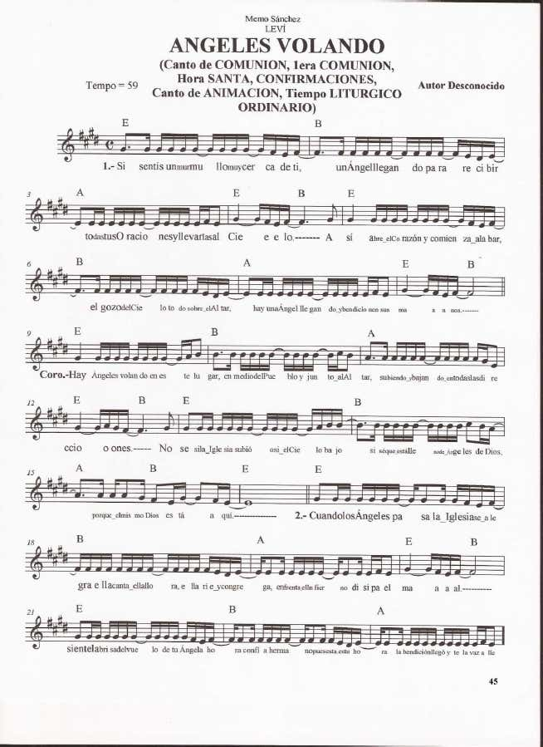

10-45-El espíritu de Dios está en este lugar (E)(O. N. Gonzalez)

E A E
\\El Espíritu de Dios esta en este lugar
A B
El Espíritu de Dios se mueve en este lugar
E A
Esta aquí para consolar
E A
Esta aquí para liberar
E
Esta aquí para guiar
B E (E7)
El Espíritu de Dios esta aquí//

A B E
\\ Muévete en mi, muévete en mi
A B
Toma mi mente y mi corazón
G#m C#m
Llena mi vida de tu amor
A B E E7
Muévete en mi, Dios Espíritu, muévete en mi//
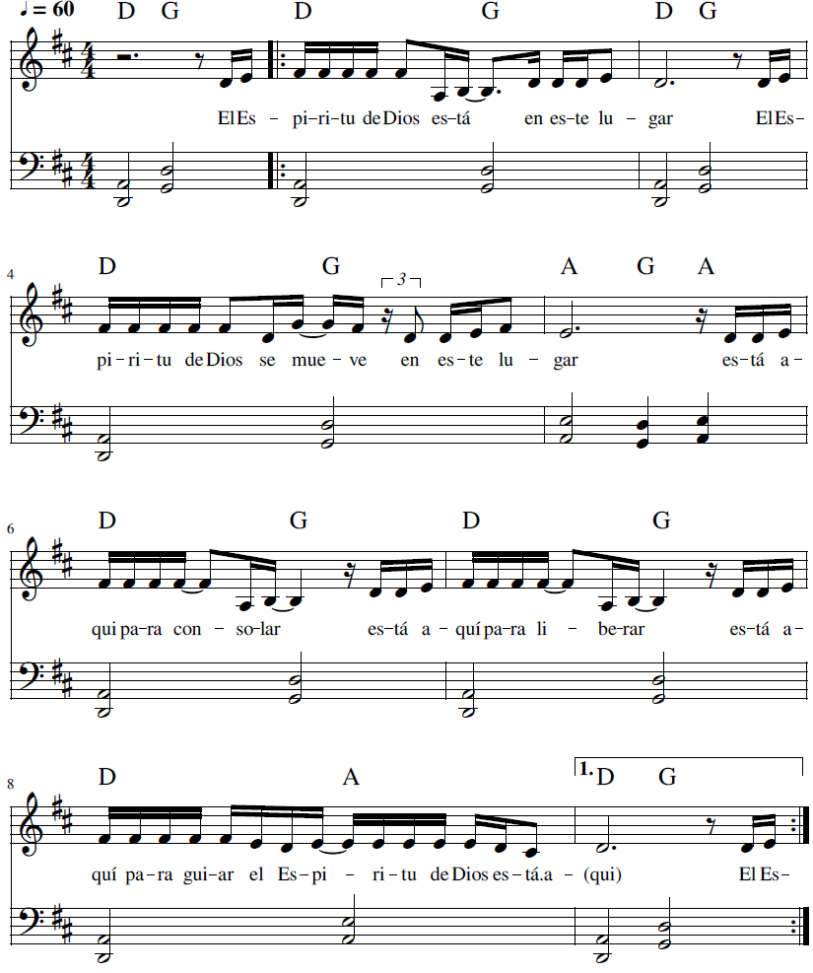
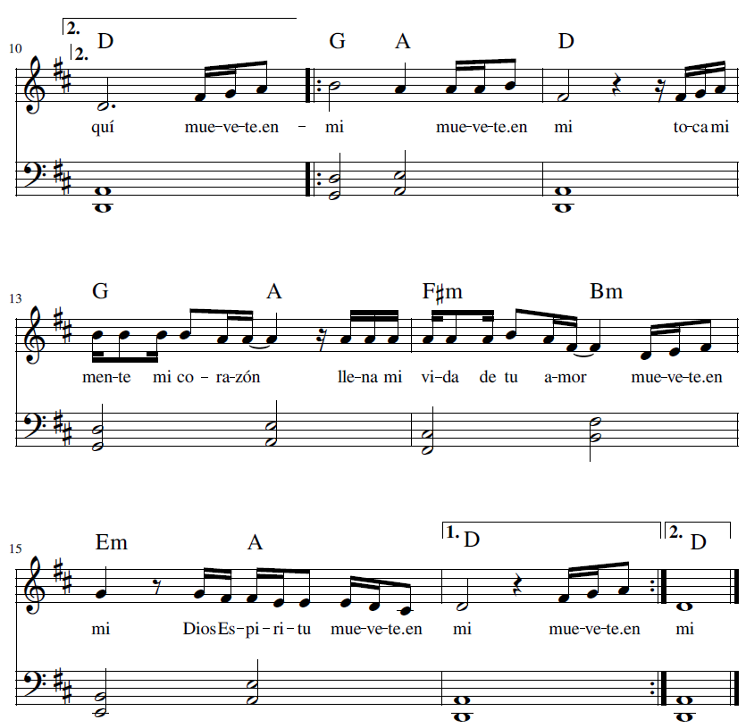
11-02 Hoy he vuelto madre a recordar (D) (C. Gabarain)

D A7 D
1. Cuántas veces siendo niño te recé,
D G A
con mis besos te decía que te amaba,
G A D Bm
poco a poco, con el tiempo, olvidándome de tí,
D A D
/por caminos que se alejan, me perdí.../(2)

--------------------------------------------------------
A D
Hoy he vuelto, madre a recordar,
A D D7
cuantas cosas dije ante tu altar,
G Gm D
y al rezarte puedo comprender,
D A D
/que una madre no se cansa de esperar.../ (2)

--------------------------------------------------------
D A D
2. Al regreso me encendías una luz,
D G A
sonriendo desde lejos me esperabas,
G A D Bm
en la mesa la comida aún caliente y el mantel,
D A D
/y tu abrazo en la alegría de volver.../(2)

--------------------------------------------------------
D A D
3. Aunque el hijo se alejara del hogar,
D G A
una madre siempre espera su regreso,
G A D Bm
que el regalo más hermoso que a los hijos da el Señor
D A D
/es su madre y el regalo de su amor.../(2)

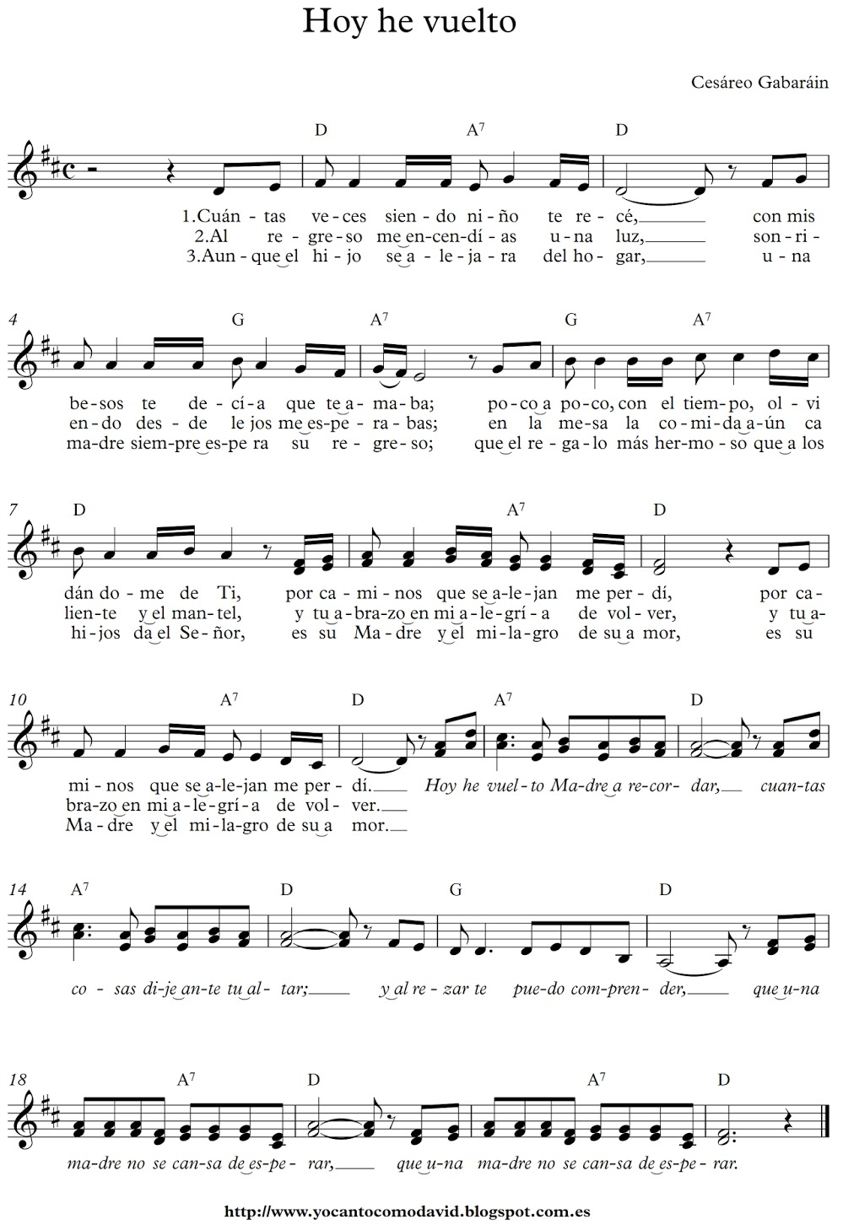

La elegida (E)

E B7
Una entre todas fue la escogida,
C#m G#m
fuiste tu María, la elegida.
A E B7
Madre del Señor, Madre del Salvador.

R---------------------------------------------
E A E
MARÍA, LLENA DE GRACIA Y CONSUELO,
A B7 E
VEN A CAMINAR CON EL PUEBLO,
A B E B7
NUESTRA MADRE ERES TU.

V2-------------------------------------------
E B7
Ruega por nosotros, pecadores de la Tierra,
C#m G#m
ruega por el pueblo que a su Dios espera.
A E B7
Madre del Señor, Madre del Salvador.

R--------------------------------------------
E A E
MARÍA, LLENA DE GRACIA Y CONSUELO,
A B7 E
VEN A CAMINAR CON EL PUEBLO,
A B E B7
NUESTRA MADRE ERES TU.

